VB Summery

-------------------

ملخص فيجوال بيزيك الجزء الخامس

الملخص يحتوى على

- Deal With Users

الفيديوهات المستخدمه فى المذاكره للبشمهندس / احمد الزينى

<https://www.youtube.com/playlist?list=PLgb1QHu0tFi1C4XDoIW7HMEjXLJ31eT4n>

MB

##############################################################

Error Provider  
----------------------

اهميتها ان عند حدوث حدث معين تظهر رساله تحزير او ايكونه تحزير تعرفك انك مثلا عملت حاجه غلط او عملت حاجه خطر علي البيانات او على الجهاز يعنى انت بقه الى بتحدد و ليكن عندك ملف هيتمسح و مهم جدا فبيطلعلك رساله تحزير ان الملف مثلا مهم عاوزه تمسحه فعلا بتقوله ايوه ههههههههههههه بس كده  
الايرور بروفايدر بقه ده بيتحط فى الفورم ذى اى زرار بس هو مش بيبقى باين ذى التايمر و الباك جراوند وركر و حاجات كتير كده هتعرفها بالممارسه   
تعالى نعمل حاجه بالكود بقه (لو دوست على زرار 1 هيظهرلك الايرور لو دوست على زرار 2 هيمسح الايرور)

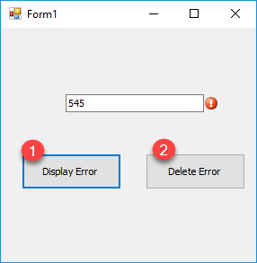

**الايرور بروفايدر يستخدم بشكل قوى جدا فى الفاليديشن مع الايف ستيت مينت و الكلام ده   
مثلا حد دخل الايميل بشكل غلط او الباسورد مثلا مش عارف كده بس ياعم  
  
على فكره ينفع ننبه بيها على صحه الحاجه بمجرد تغيير الايكونه لشكل حلو يعبر عن الصح و رساله ان الحاجه صح**

Public Class Form1

Private Sub Button1_Click(sender As Object, e As EventArgs) Handles Button1.Click

'to Set Error Provider

'ErrorProvider1.SetError(Control , Error Message that needed to Shown beside Control)

ErrorProvider1.SetError(TextBox1, "There is Error here")

End Sub

Private Sub Button2_Click(sender As Object, e As EventArgs) Handles Button2.Click

'to Delete Error Provider

ErrorProvider1.Clear()

End Sub

End Class

MB

##############################################################

Notify Icon  
إظهار إشعارات من البرنامج بجوار الساعة باستخدام الأداة  
--------------------------------------------------------------

بيتحط فى الفورم ذى اى زرار بس هو مش بيبقى باين ذى التايمر و الباك جراوند وركر و حاجات كتير كده هتعرفها بالممارسه و هتلاقى ان البروبيرتس و الايفنتس بتعتها مقسومه بين ان حبه للايكون الى تحت و حبه للبلون الى بتضهر رساله كبيره دى فخد بالك بقه بالون يعنى الرساله العجله الكبيره دى الى بتطلع من الجنب او بتطلع على شكل Note   
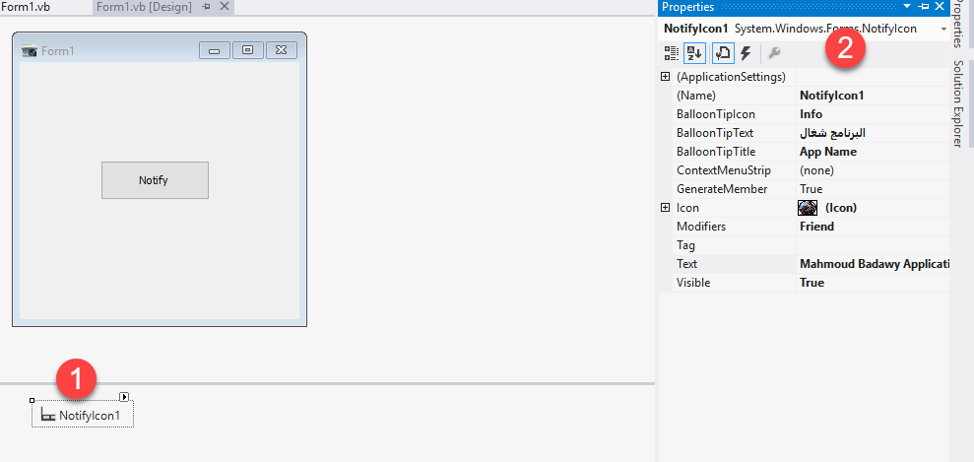  
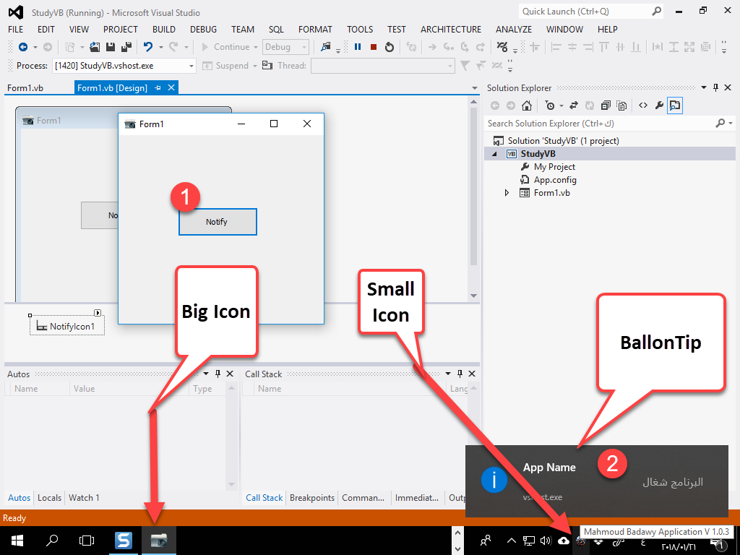

Public Class Form1

Private Sub Button1_Click(sender As Object, e As EventArgs) Handles Button1.Click

NotifyIcon1.ShowBalloonTip(500)

End Sub

End Class

MB

##############################################################

Message Box   
إظهار رساله للمستخدم   
-------------------------

و دى ذى رساله الحفظ او عدم الحفظ او الكانسل للامر   
و طبعا فى ماسيدج بوكس اديه خالص الى بيبقى فيها الرساله

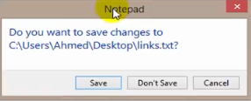

و خلاص بس انا عاوزك تبقى فاهم ان ينفع اغير شكلها بس   
بتحتاج شويه مدخلات او براميترز جواها و خلاص عشان   
التعديلات دى تتم

ادى الرساله العاديه الى اغلبنا بنعملها

MsgBox("Hello Mahmoud Badawy")

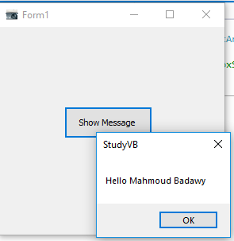

MsgBoxStyle.DefaultButton1

دى معناها خلى الزرار رقم 1 لى هو ال save ده يبقى الفوكس عليه بشكل افتراضى

جرب بقه انت باقى الاستايلات

**و ادى ياعم الرسايل الى فيها البهاريز**

خد بالك ان الماسيدج بوكس ستايل هو الى بيغير شكل الماسيدج بوكس الى هو براميتر رقم 2 و على فكره بقدر اختار كذا استايل بفصل بينهم ب + فقط   
  
اما برمايتر 1 فهو فقط الرساله   
اما براميتر 3 ده عنوان الرساله

Public Class Form1

Private Sub Button1_Click(sender As Object, e As EventArgs) Handles Button1.Click

MsgBox("Hello Are Mahmoud Badawy ? ", MsgBoxStyle.YesNoCancel + MsgBoxStyle.Critical, "Name Question ...")

End Sub

End Class

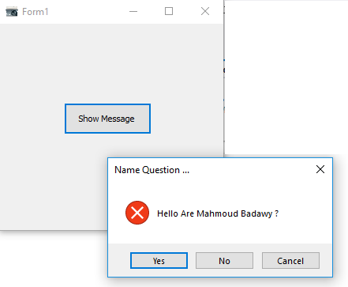

MB

##############################################################

Message Box   
إظهار رساله للمستخدم بطريقه اخرى   
--------------------------------------

Public Class Form1

Private Sub Button1_Click(sender As Object, e As EventArgs) Handles Button1.Click

MessageBox.Show("Hello Are Mahmoud Badawy ? ", "Name Question ...", MessageBoxButtons.YesNoCancel, MessageBoxIcon.Information)

End Sub

End Class

MB

##############################################################

Message Box Return  
--------------------------------------

دى بقه عشان نعرف المستخدم داس yes او No او Cancel طب دى بتفهمها من ايه ؟؟  
بص يا سيدى المايبدج بوكس او الماسيدج بوكس دوت شو دول عباره عن شيرد فانكشن مهمتهم مش بس انهم يرجعوا رساله و خلاص لا فى الاصل هو بيرجعوا فريبول من نوع ماسيدج بوكس ريسلت او دايلاوج ريسالت و بالتالى انا كده اقدر ارجع نتيجه ما لو انا ضايف استايلات او بوتومس فى الماسيدج و ليكن ده مثال اهه بالكود تفهم منه

Public Class Form1

Private Sub Button1_Click(sender As Object, e As EventArgs) Handles Button1.Click

**Dim MsgResObj As MsgBoxResult** = MsgBox("Are want to Exit App ? ", MsgBoxStyle.DefaultButton1 + MsgBoxStyle.YesNoCancel + MsgBoxStyle.Critical, "Exit ...")

If **MsgResObj** = MsgBoxResult.Yes Then

Me.Close()

ElseIf **MsgResObj** = MsgBoxResult.No Or **MsgResObj** = MsgBoxResult.Cancel Then

Return

End If

End Sub

Public Class Form1

Private Sub Button1_Click(sender As Object, e As EventArgs) Handles Button1.Click

**Dim MsgResObj As DialogResult** = MessageBox.Show(" Are want to Exit App ? ", "Exit ...", MessageBoxButtons.YesNoCancel, MessageBoxIcon.Information)

If MsgResObj = DialogResult.Yes Then

Me.Close()

ElseIf MsgResObj = DialogResult.No Or MsgResObj = DialogResult.Cancel Then

Return

End If

End Sub

End Class End Sub

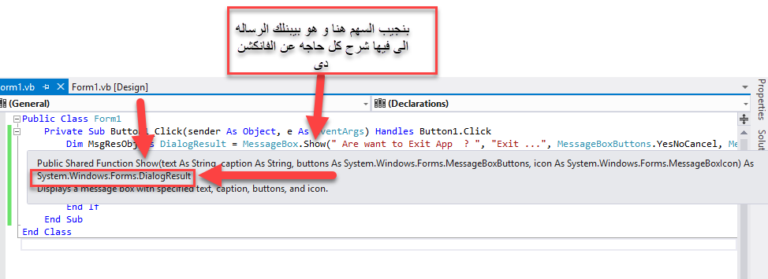

لاحظ الفرق بين الاتنين و ده لان كل فانكشن منهم بترجع فاريبول من نوع مختلف فعشان كده انا فى الاولى عملت الفاريبول من نوع MsgBoxResult و فى التانيه عملت الفايربول الى هيرجع من نوع DialogResult طب انت بتعرف هو بيرجع ايه اذاى ؟؟ بص يا سيدى بقف على الفانكشن نفسها و هو بيقولى انها بتاخد كذا و كذا و كذا و بيقفل القوس و يقولى و بترجع بقه فايبول من نوع كذا

شوفت الدنيا سهله اذاى و احنا بنجرب تجارب عاديه طيب تعالى بقع نعمل تجربه على مشروع يعنى الرساله دى هتظهر لما ادوس على X بتاعت اغلاق مش زرار فتظهر الرساله دى و اختار نعم او لا او كانسل   
بص يا سيدى الفرق بين دى و بين الى فاتت انى هنا هستخدم ايفينت جديده اسمها FormClosing و دى يعنى لما تقفل الفورم ايه الى يحصل + انت فى الايفينت دى عشان تستعمل نتايج الماسيدج بوكس بقه صح يبقى لازم هتستخدم الاوبجيكت e بتاع FormClosingEventArgs عشان هنا لازم سبب الاغلاق و الكانسل و حوارات كده عارف ليه ؟؟  
بص سا سيدى الايفينت FormClosing اوتوماتيك لوحده بيعمل اغلاق فلو انا معدتوش على سبب الاغلاق و على الرساله ان هو متأكد ولا لأ فساعتها هيقفل و خلاص حتى لو دوست على Cancel او No انما لما اعمله عوائه و اقوله ايه سبب الاغلاق يقوله المستخدم عاوز يقفل اروح ظاهرله رساله اقوله طب لو دوست على No او cancel ممكن اكنسنلك القفل اما لو دوست على yes فهيفضل شغال هو ده بقه الى هعمله فى الكود

Public Class Form1

Private Sub Form1_FormClosing(sender As Object, e As FormClosingEventArgs) Handles MyBase.FormClosing

Dim MsgResObj As New DialogResult

If e.CloseReason = CloseReason.UserClosing Then

MsgResObj = MessageBox.Show(" Are want to Exit App ? ", "Exit ...", MessageBoxButtons.YesNoCancel, MessageBoxIcon.Information)

If MsgResObj = Windows.Forms.DialogResult.No Or MsgResObj = Windows.Forms.DialogResult.Cancel Then

e.Cancel = True

End If

End If

End Sub

End Class

نشرح الكود تانى بص يا سيدى بالبلدى كده الايفينت الى اسمها FormClosingEventArgs دى بتحصل لما بدوس على X الى فى اى برنامج بتقفله دى طيب معروف ان دى اوتوماتيك بتقفل البرنامج من غير فصال ففى ايفينت الى هى و احنا بنقفل البرنامج اعمل كذا طب كذا ده الى هو ايه ؟؟  
الى هو بقوله خد ال e الى هو من نوع الايفينت و شوفلى هو الايفينت دى حصلت ليه !!   
If e.CloseReason = CloseReason.UserClosing Then  
 لو حصلت بسبب اغلاق المستخدم فاشطه طلعله بقه رساله بتقوله انت فعلا عاوز تخرج ؟؟  
فلو رد عليك ب No او Cancel فكنسله ايفنت الاغلاق بقه عن طريق   
 e.Cancel = True

ملحوظه هامه هذا الكود يوضع فقط لل main from يعنى فقط للفورم الاساسيه عشان لو حطيته فى اى فورم تانيه هيفقع مراره المستخدم كل شويه هتقوله ونبى انت عاوز تخرج طب احلف هيزهق ههههههههههههههه  
  
MB

##############################################################

Message Box Help Button  
--------------------------------------

اذاى تعمل زرار المساعده الى لما تدوس عليه يوجهك لموقع ما يساعدك   
بص خد الكود ده من غير فهم هههههههههههه عشان طويل جدا بس كل كل الى عاوزك تفهمه ان الى بيفرق هنا انك لازم تدخل الكذا بوتوم و كذا ستايل الى فى النص دول هما الى بيخلى الفانكشن تشتغل لانه بيحتجهم فعلا و زرار الهلب ده بيشتغل كويس جدا من الفانكشن بتاعت الماسيدج الجديده

Public Class Form1

Private Sub Button1_Click(sender As Object, e As EventArgs) Handles Button1.Click

Dim MesObj As DialogResult = MessageBox.Show("If you need Help Click Help ", "Help", MessageBoxButtons.YesNo, MessageBoxIcon.Information, MessageBoxDefaultButton.Button1, MessageBoxOptions.RightAlign, "http://fitgirl-repacks.site/", "prey")

End Sub

End Class

لو حابب تفتح فى الهيلب بقه بدل موقع تفتخ ملف ؟؟  
بص كل الى هتعمله هتجط الملف ده جنب ايكونه التشغيل فى البرنامج هتديله الباث (المسار) بتعها باسمها بصيغتها جرب بقه حط فايل باى اسم و خد مساره و حطه هنا و جرب دوس على زرار الهيلب و شوف ايه الى هيتم هتلاقيه فتحلك الفايل الى انت محدده ده

Public Class Form1

Private Sub Button1_Click(sender As Object, e As EventArgs) Handles Button1.Click

Dim MesObj As DialogResult = MessageBox.Show("If you need Help Click Help ", "Help", MessageBoxButtons.YesNo, MessageBoxIcon.Information, MessageBoxDefaultButton.Button1, MessageBoxOptions.RightAlign, "C:\Users\Mahmoud Badawy\Documents\visual studio 2012\Projects\StudyVB\StudyVB\bin\Debug\1.txt")

End Sub

End Class

MB

##############################################################

Custom Message Box

اعمل ماسيدج بوكس بأيدى و بمزاجى   
--------------------------------------

الفكره بقه انك انت بتعمل فورم بمزاجك انت و بتشكلها بمزاجك عشان تطلع على شكل ماسيدج و لما يحصل ايفينت معين بتكتب جوه الفانكشن بتاعت الايفينت دى انها تعمل اوبجيكت من الفورم الى عاملها انا للماسيدج دى و بتملاها فى الكونستراكتور عشان التغيير يحصل عليها اثناء الرن تايم فتظهر بشكل فل الفل و عسل كمان و هنقول يلا بقه نعمل كود حلو كده الاول اوريك اذاى تعمل ماسيدج بوكس على مزاج اهلك   
و على فكره ممكن اعملها ثابته كده و مغيرش فيها حاجه و ساعتها مش هستخدم الكونستراكتور فى التغيير على شكلها بس اشطه خلى الناس تشتغل تعمل اى حاجه ( ركز على حته الايكون عشان رخمه حبه)

Public Class Form1

Private Sub Button1_Click(sender As Object, e As EventArgs) Handles Button1.Click

Dim CusMsgBox As New CustomMsgBox("yes", "No", "Are you Mahmoud Badawy ? ", SystemIcons.Information)

CusMsgBox.ShowDialog()

End Sub

End Class

Public Class CustomMsgBox

Sub New(Btn1 As String, Btn2 As String, Msglbl As String, ico As Icon)

' This call is required by the designer.

InitializeComponent()

' Add any initialization after the InitializeComponent() call.

Button1.Text = Btn1

Button2.Text = Btn2

Label1.Text = Msglbl

PictureBox1.Image = Bitmap.FromHicon(ico.Handle)

End Sub

End Class

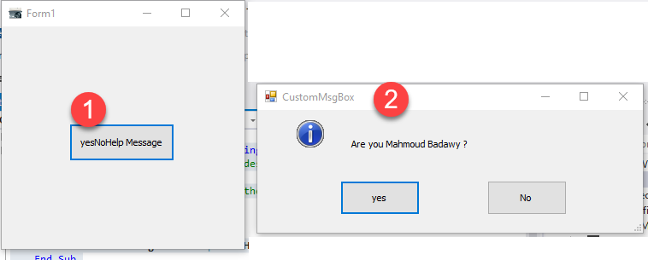

طيب كده انا عملت الشكل بس انا عاوز اخليه بقه يشغل زرار ال yes و No و يرجع النتايج فى القورم الاصليه بقه   
يلا يا بطل   
ادى الكود اهه الى يظبط الدنيا دى   
ده بقه كود بتحدد اسم فى اللسته و بتعمله جليت واى حاجه غلط بيطلع بيها ورنينج حلو على طول

Public Class Form1

Private Sub Button1_Click(sender As Object, e As EventArgs) Handles Button1.Click

If (ListOfNames.SelectedIndex <> -1) Then

Dim CusMsgBox As New CustomMsgBox("yes", "No", "Are you want to delete " + ListOfNames.SelectedItem.ToString + " ? ", SystemIcons.Information)

CusMsgBox.ShowDialog()

Else

Dim CusMsgBox As New CustomMsgBox(SystemIcons.Information)

'For Warning sound

My.Computer.Audio.PlaySystemSound(Media.SystemSounds.Asterisk)

CusMsgBox.ShowDialog()

End If

End Sub

End Class

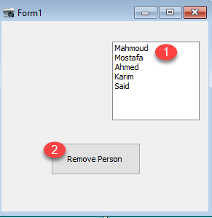

Public Class CustomMsgBox

Sub New(Btn1 As String, Btn2 As String, Msglbl As String, ico As Icon)

' This call is required by the designer.

InitializeComponent()

' Add any initialization after the InitializeComponent() call.

Button1.Text = Btn1

Button2.Text = Btn2

Label1.Text = Msglbl

PictureBox1.Image = Bitmap.FromHicon(ico.Handle)

End Sub

Sub New(ico As Icon)

' This call is required by the designer.

InitializeComponent()

' Add any initialization after the InitializeComponent() call.

Button1.Hide()

Button2.Hide()

Label1.Text = "You should choose Name For Delete"

PictureBox1.Image = Bitmap.FromHicon(ico.Handle)

End Sub

Private Sub Button1_Click_1(sender As Object, e As EventArgs) Handles Button2.Click, Button1.Click

Dim btn As Button = DirectCast(sender, Button)

If (btn.Text.ToLower = "yes") Then

Form1.ListOfNames.Items.RemoveAt(Form1.ListOfNames.SelectedIndex)

Me.Close()

Return

ElseIf (btn.Text.ToLower = "no") Then

Me.Close()

Return

End If

End Sub

End Class

41

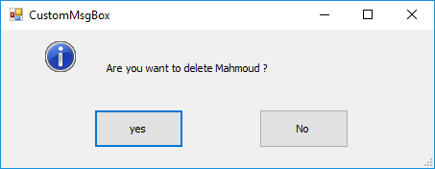

لاحظ ان فى حاجات بالاصفر دى مهمه جدا االاولى بتاعت الايكون و دى خدها كوبى كده عشان مش هتفتكرها   
التانيه انا حولت التكست بتاع الزرار لحروف سمول عشان ميخنقش امى و انا بقارنه بحاجه سمول  
   
التالته بقه اذاى حزفت بانى قولتله احزفلى الايتم الى فى الانديكس الى هو اختاره من اللسته و طبعا استخدم فورم بدل ما استدعى الكلاس كلها و اعملها اوبجيكت و تبقى حاجه بيض يعنى

MB

##############################################################

Input Box

صندوق ادخال   
--------------------------------------

ده بقه صندوق ادخال يعنى بدل ما هيطلعلى ماسيجد بوكس مجرد اقرأها و خلاص لأ ده هيطلعلى ماسيدج بدخل فيها انبوت ارد بيه كمان يعنى على سبيل المثال المثال الى فات كان فيه مسح شخصيات صح   
طيب المره دى هنعمل انبوت بوكس بدخل منه الاسامى الى عاوز اضيفها بقه يلا بينا يا رجاله

Public Class Form1

Private Sub Button1_Click(sender As Object, e As EventArgs) Handles Button1.Click

Dim ItemNameReturned As String = InputBox("Please Enter the name you want to add .... ", "Adding", "Enter Name Here")

If (ItemNameReturned = "Enter Name Here" Or ItemNameReturned = "" Or String.IsNullOrWhiteSpace(ItemNameReturned)) Then

My.Computer.Audio.PlaySystemSound(Media.SystemSounds.Asterisk)

MsgBox("Please Enter Name")

Return

Else

ListOfNames.Items.Add(ItemNameReturned)

ListOfNames.SelectedIndex = ListOfNames.Items.Count - 1

End If

End Sub

End Class

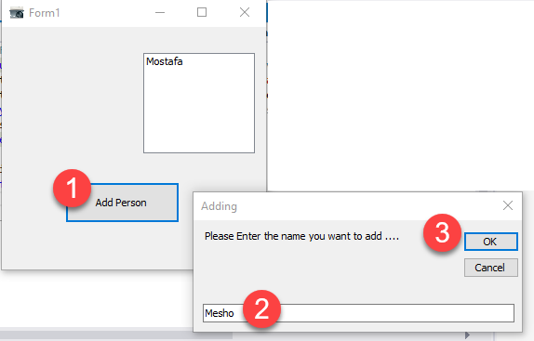

فى البرنامج ده انت بتدوس على زرار Add Person الى بيحصل انه بيظهرلك الانبوت بوكس و ذى ما انت شايف هى فانكشن بلت ان هى موجود فى ال VB ومش موجوده فى السى شارب بتكتب فيها البراميتر ذى ما انت شايف كده و بعد كده هى بترجع الانبوت الى انت بتكتبه فى التيكست بوكس الى انا كاتب فيه Mesho فى سترينج فاريبول بخده بقه اشتغل بيه (ملحوظه هانه ال yes و No فى الفانكشن دى جاهزين يعنى بتدوس yes القيمه بترجع فى الفاريبول الاسترينج بتدوس cancel او اكس بتاعت الخروج ساعتها بيرجع Nothing فكده الموافقه و الرفض شغالين و مش هتتعب نفسك معاهم )  
  
بص بقه الحل التانى برضوا بدل ما تستخدم البلت ان فانكشن بتاعت الانبوت بوكس انك تعمل ذى ما عملت فى الماسيدج بوكس و تصمم انت الانبوت بوكس بمزاجك و ده حل حلو و فعلا هتستخدمه لو عاوز تعمل مجموعه انبوتس او حاجه ادفانسيد شويه

ListOfNames.SelectedIndex = ListOfNames.Items.Count – 1  
السطر ده عشان يعلم على اخر حاجه انا ضفتها كانه عامله سليكت و هيختاره بس مش اكتر

MB

##############################################################

ColorDialog

--------------------------------------

ده بقه الى بختار منه الالوان و الفكره انى ممكن اختار لون و اغير لون التكست مثلا بيه بس غالبا مش بنستخدمه فى الشغل خالص بس هاه يلا مش مشكله   
اولا ال ColorDialog دى بقه عباره عن كونترول بس انفيزابول بيظهرش فى الفورم بس بيبقى تحت كده ذى غيره كتير   
المهم ادى كود يوضحلك استخدامه

Public Class Form1

Private Sub Button1_Click(sender As Object, e As EventArgs) Handles Button1.Click

Dim ChoosenColor As DialogResult = ColorDialog1.ShowDialog()

If (ChoosenColor = Windows.Forms.DialogResult.OK) Then

Label1.ForeColor = ColorDialog1.Color

End If

End Sub

End Class

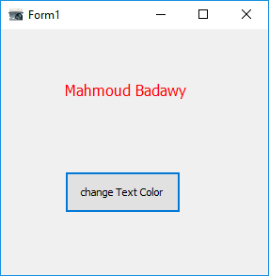

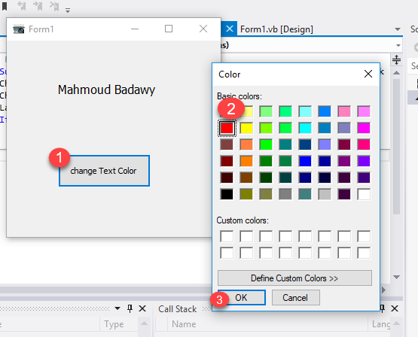

MB

##############################################################

FontDialog

--------------------------------------

نفس الى فوق تمام بس ده للفونت بدل الكالور

Public Class Form1

Private Sub Button1_Click(sender As Object, e As EventArgs) Handles Button1.Click

Dim Choosen_font As DialogResult = FontDialog1.ShowDialog()

If (Choosen_font = Windows.Forms.DialogResult.OK) Then

Label1.Font = FontDialog1.Font

End If

End Sub

End Class

MB

##############################################################

FolderBrowserDialog

--------------------------------------

ده بقه الى انت بتختار بيه مسار معين تجيب بحيث تعرف تستخدمه و تجيب منه فايلات مثلا بعد كده ده من الاخر كده زرار البراوز المعروف

Public Class Form1

Private Sub Button1_Click(sender As Object, e As EventArgs) Handles Button1.Click

FolderBrowserDialog1.RootFolder = Environment.SpecialFolder.Desktop

FolderBrowserDialog1.ShowNewFolderButton = True

'Try False the make folder Button will hide

If (FolderBrowserDialog1.ShowDialog() = Windows.Forms.DialogResult.OK) Then

Label1.Text = FolderBrowserDialog1.SelectedPath

End If

End Sub

End Class

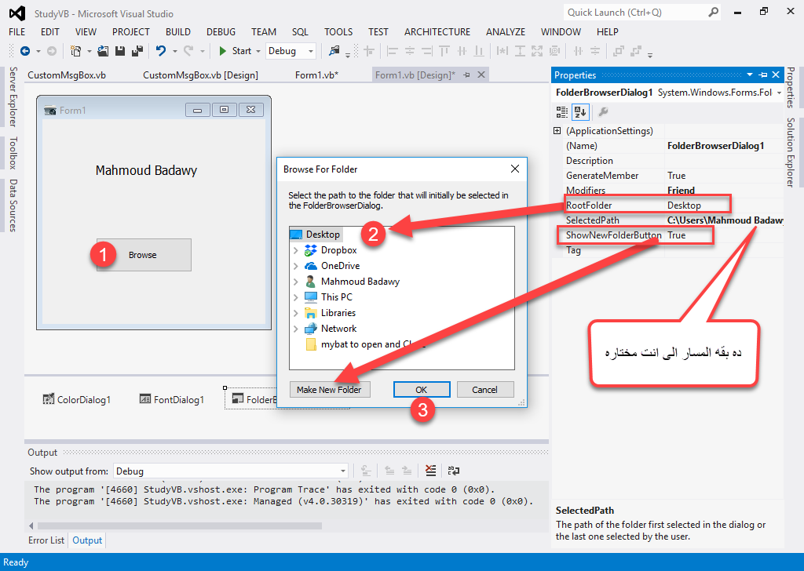

الكلام الى انا معلم عليه ده نقدر نعمله من البروبرتىس و نريح الدماغ و نقدر نعمله بالكود فا انا هعملهولك بالكود يا عمونا

MB

##############################################################

SaveFileDialog

--------------------------------------

دى بقه عن طريقها بقدر اعمل Save لاى فايل و بالتالى هى مهمه جدا و اهم بروبرتى فيها هو بروبرتى الفيلتر لان فيه بقدر احدد نوعيه الاكستينشن او الامتداد بتاع الفايلات و كذلك حتى لو هعمل اوبن لفايل تانى الفلتر برضوا مهم فى اظهار الامتدادات بتات الفايلات كلها   
طيب التعامل مع الفلتر اذاى   
بص ياعمنا الفتلر لو مثلا عاوزه يحطلك او يظهرلك الفايلات الى امتداها exe مثلا هتكتب فى الفلتر الكلام ده اسم الامتداد و الفاريبول بتاعه بس دى ليها طريقه معينه اهه   
exe files|*.exe

الى قبل ال | ده اسم الامتداد و الى بعده بقه بص يا سيدى   
* تعنى كل الفايلات و بعد كده .exe يعنى الى من نوع exe   
طيب لو عاوز اجيب كل الفايلات من كل الامتدادات بتتكتب اذاى   
Any files|*.*

طيب لو عاوز اجيب فايل معين و ليه مليون امتداد بس انا عاوز اجيب الفايل المعين ده بكل الامتدادات دى اعملها اذاى   
Mbadwy files| Mbadwy.*

كده يجيب اى فايل اسمه م بدوى و باى امتداد لان معنى كلمه * تعنى (كل / أى)  
طيب لو عاوزه يعملى 3 اوبشنز مثلا اختار منهم اعملها فى الفلتر اذاى و ليكن عاوز من نوع Icon , exe , cs   
بص دى بتعمل كل امتداد لوحده و تفصل بينهم ب | يعنى كده   
exe files|*.exe|Icon Files|*.Ico|C# Files|*.cs  
ده بقه كود تشغيل السيف فايل

Private Sub Button1_Click(sender As Object, e As EventArgs) Handles Button1.Click

SaveFileDialog1.ShowDialog()

End Sub

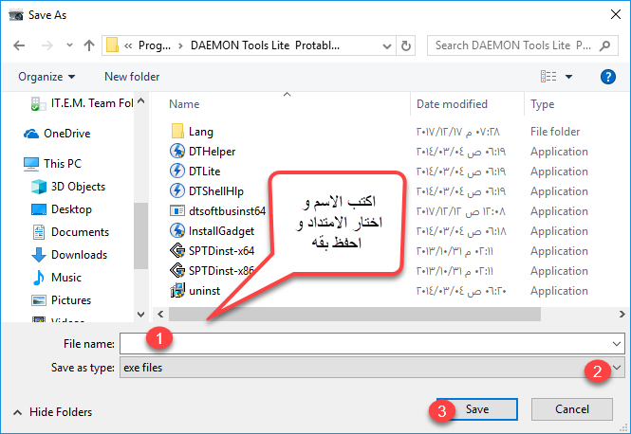

ده بيعمل شكل ال savefile بس مش هيكريت الفايل ولا هيعمله الا لما تكتب كود كريت الفايل و الكتابه عليه ده بقه هيتم بالفايل ستريم يا باشا هوريك الكود عشان تفهمه و هشرحه لانك لو مستخدمتش الفايل استحاله السيف دايلوج هيسجل حاجه هو يعتبر حاجه ظاهريه بس لازم بقه انت تظبط الدنيا الباقيه بقه

اه نسيت اقولك هتحتاج السطر ده فى الكود كتير جدا عشان ده الى هيجيبلك الاسم بتاع الفايل الى انت سميته فى السيف دايلوج و هو بيرجع سترينج عمتا   
SaveFileDialog1.FileName()  
  
ده بقه كود فعلا بيعمل السيف فايل بشكل كامل و بيكتب جوه الفايل ازيك يا محمود كمان ههههههههههه :D   
  
فى طريقتين للحل هنا بقوله لما تضغط على زرار الاوك افتحلى ال savedialog و لو انا دوست فى ال SaveDialog على ok احجزلى ملف بالرقم و بعد كده بقوله سميلى الملف رقم كذا ده اسم معين و قوله انك هتبقى ملف بيترمى عليك اوت بوت و بعد كده اكتب جواه محمود بدوى طبعا الكود ناقص حاجات تأمينيه بس ده بقه اعمله مع نفسك يا باشا

Imports System.IO

Public Class Form1

Private Sub Button1_Click(sender As Object, e As EventArgs) Handles Button1.Click

If (SaveFileDialog1.ShowDialog() = Windows.Forms.DialogResult.OK) Then

Dim MyFile As Integer = FreeFile()

FileOpen(MyFile, SaveFileDialog1.FileName, OpenMode.Output)

Write(MyFile, "Mahmoud Badawy")

End If

End Sub

End Class

الكود التانى بقه هنا الكود انضف شويه فى الفايلز

Imports System.IO

Public Class Form1

Private Sub Button1_Click(sender As Object, e As EventArgs) Handles Button1.Click

If (SaveFileDialog1.ShowDialog() = Windows.Forms.DialogResult.OK) Then

Dim LogFileName = SaveFileDialog1.FileName

Dim Filestream As StreamWriter = New StreamWriter(LogFileName, True)

Filestream.AutoFlush = True

Filestream.WriteLine(String.Format("Hello : {0} in File ", "Mahmoud Badawy"))

End If

End Sub

End Class

ممكن بقه تعمل save لصوره بس المهم تبقى انت عامل pictureBox فيه صوره او ممكن يبقى هو بياخد الصور من الداتا بيز كود تخزين الصور اهه بس ذى ما قولتلك لازم تبقى عامل pictureBox

Imports System.IO

Public Class Form1

Private Sub Button1_Click(sender As Object, e As EventArgs) Handles Button1.Click

If (SaveFileDialog1.ShowDialog() = Windows.Forms.DialogResult.OK) Then

Dim LogFileName = SaveFileDialog1.FileName

PictureBox1.Image.Save(LogFileName)

End If

End Sub

End Class

MB

##############################################################

OpenFileDialog

--------------------------------------

دى بفتح بيها او بخزن بيها ملفات جوه برنامجى عشان احتمال استخدمها يعنى عكس الى فاتت الى بيخزن بره و من ابسط استخداماته انك بتعمل صوره للبروفايل مثلا بيه او بتخزن صوره بيه او مجموعه صور فى الداتا بيز او ملفات عاديه مش لازم صور   
اه كان فيه حاجه فى الفلتر عاوز اوضحها و هو ان ممكن اكتب كذا فلتر فى سطر واحد ذى الى فى الصوره دى

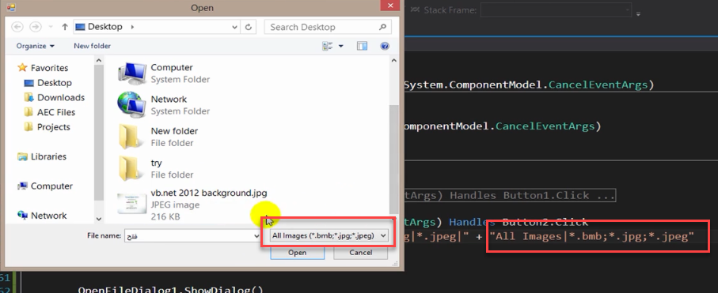

كود توضيح اذاى اخزن ملف و اذاى اخزن مجموعه ملفات (هنا هخزن صور تمام ) هعمل صوره بروفايل

Imports System.IO

Public Class Form1

Private Sub Button1_Click(sender As Object, e As EventArgs) Handles Button1.Click

OpenFileDialog1.Filter = "All Images|*.jpg;*.jpeg;*.Ico ;*.PNG "

If (OpenFileDialog1.ShowDialog() = Windows.Forms.DialogResult.OK) Then

PictureBox1.ImageLocation = OpenFileDialog1.FileName

End If

End Sub

End Class

Imports System.IO

Public Class Form1

Private Sub Button1_Click(sender As Object, e As EventArgs) Handles Button1.Click

OpenFileDialog1.Filter = "All Images|*.jpg;*.jpeg;*.Ico ;*.PNG "

If (OpenFileDialog1.ShowDialog() = Windows.Forms.DialogResult.OK) Then

PictureBox1.Load(OpenFileDialog1.FileName)

End If

End Sub

End Class

Imports System.IO

Public Class Form1

Private Sub Button1_Click(sender As Object, e As EventArgs) Handles Button1.Click

OpenFileDialog1.Filter = "All Images|*.jpg;*.jpeg;*.Ico ;*.PNG "

If (OpenFileDialog1.ShowDialog() = Windows.Forms.DialogResult.OK) Then

PictureBox1.Image = Image.FromFile(OpenFileDialog1.FileName)

End If

End Sub

End Class

كود توضيح اذاى اخزن مجموعه صور افتحهم و اجيب مسارتهم من الاخر و بعد كده بخدهم اخزنهم فى اى مكان من الاماكن دى الداتا بيز مثلا هههههههه  
بص يا سيدى اولا انت بتفعل المالتى تشوزينج و بعد كده بتشتغل بالفايل نيمز مش الفايل نيم و تعامل الفايلات على انها بقه جايه فى اراى او ليست بمعنى الفايل الى انت محتاجه منهم بتدى رقم الانديكس بتاعه اما لو عاوز كله بقه فبتجيبهم بالفور ايتش   
  
ادى كود عشان تفهم ده هيجيب كل المسارات بتاعت الملفات الى انت اخترتها و بعد كده استخدم انت بقه المسارات دى بمزاجك انشلا تولع فيها

Imports System.IO

Public Class Form1

Private Sub Button1_Click(sender As Object, e As EventArgs) Handles Button1.Click

OpenFileDialog1.Filter = "All files|*.*"

OpenFileDialog1.Multiselect = True

If (OpenFileDialog1.ShowDialog() = Windows.Forms.DialogResult.OK) Then

For Each ELem As String In OpenFileDialog1.FileNames

MsgBox(ELem)

Next

End If

End Sub

End Class

MB

##############################################################

Context Menu

--------------------------------------

دى بقه اذاى تعمل قائمه فيها كذا اختيار ذى القايمه الى بتطلع لما بتدوس كليك يمين مثلا

طالما انت عاوز تعمل حاجه ذى الى بتظهر لما تدوس على كليك يمين فى اى برنامج يبقى هتستخدم تول من الول بوكس اسمها context Menu Strips و هتحطها فى الفورم و تبتدى تشتغل بقه كل الى بتعمله انك بتدوس على التول عشان تبان و بعد كد هو كاتبله type here اكتب فى المكان الى بيقولك عليه بقه و لو عاوز تعمل قايمه فرعيه خارجه من قايمه واحد بتلاحظ ان لما بتقف على اى واحده بيطلعلك مكان جانبى كده لو كتبت فيه الدنيا هتمشى معاك و هتعمل فايمه جانبيه برضوا و ادى شكل الخاحه و انا بعملها (خد بالك انت بتختار نوع العنصر الى هتحطه فى القايمه سايبرياور ده الخط الفاصل الى بعد paste )

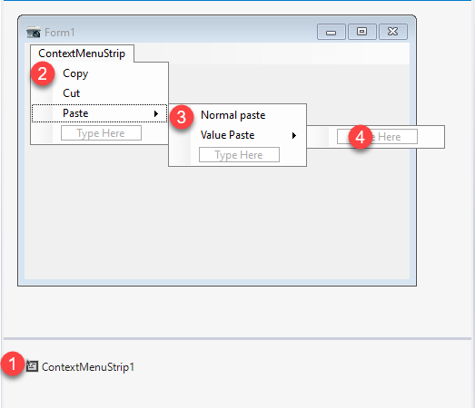

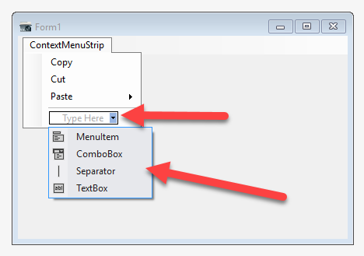

و تقدر تعدل اى حاجه انت عاوزها انك تدوس على الايتيم (العنصر) و تشوف ال properties بتعته و تلعب فيها

و تقدر تعمل الشغل الى فوق ده برضوا بطريقه تانيه خالص هوريهالك الصفحه الى جايه

الطريقه التانيه انى بدل ما احط الحاجه من على الديزاين لا انا بدوس على التول من تحت و بعد كده F4 عشان يجبلى البروبرتى و بعد كده بدوس على Collection الى فى بروبرتى Items بيروح مدخلنى على صفحه اعمل فيها بقه العناصر الى انا عاوزه و لكل عنصر بروبرتيس برضوا بروح عامل الحاجه و مديها اسم و مغير فى text بتعتها و لو عاوز ازود ليها عناصر فرعيه باجى على العنصر الى عاوز ازودله ده و ادوس عليه (و بعد كده F4 عشان يجبلى البروبرتى و بعد كده بدوس على Collection الى فى بروبرتى DropDown items بيروح مدخلنى على صفحه اعمل فيها بقه العناصر الى انا عاوزه و لكل عنصر بروبرتيس برضوا بروح عامل الحاجه و مديها اسم و مغير فى text بتعتها و هكذا طالما محتاج اعمل حاجه فرعيه بكرر الى انت فهمته ده هوريك بالصور بقه احسن )

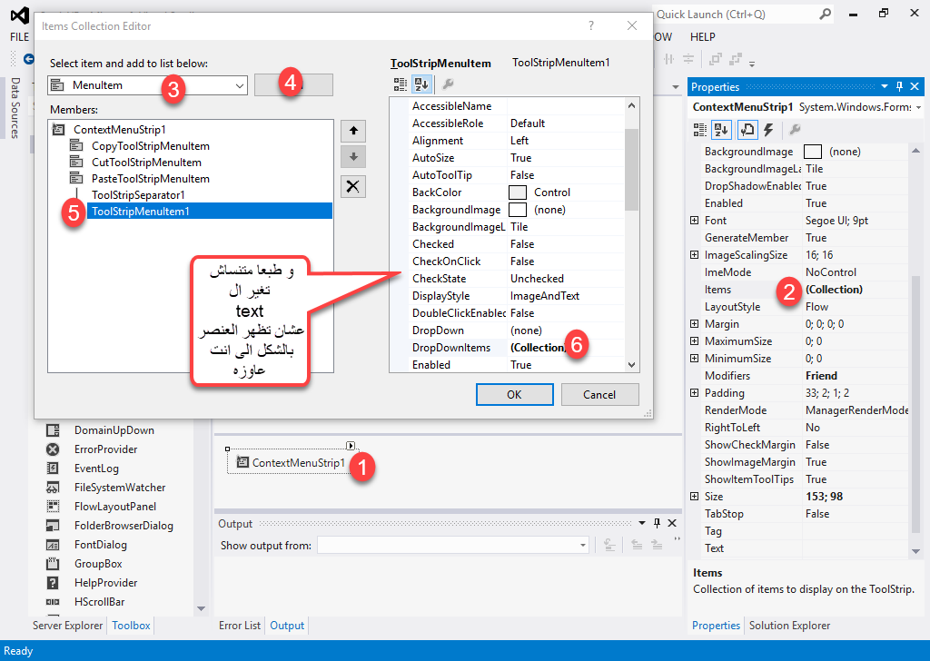

الصراحه الطريقه الاولى انا بحبها اكتر فى الديزاين للكونتيكست منيو

طبعا كده لسه مش هتشتغل انا مجرد عملت الديزاين بس فعشان اشغلها بقه هشتغل على ايفينتات التول و ايفنتات كل زرار   
ايفينت التول هيبقى لما ادوس على كليك يمين يظهرلى الكونتيكست مينيو   
ايفينت الزراير هيبقى لما اكليك على اى زرار يعمل كذا   
 تعالى بقه نعمل الدنيا دى بشكل كامل فى الكود بقه   
اشهر الايفينتات بقه   
Click

DropdownItemClicked

MB

##############################################################

كيفيه اظهار

Context Menu

--------------------------------------

بص يا سيدى انت عملت الديزاين بتاعه طيب المفروض بقه انت عاوزه يظهر فين ؟؟  
يظهر على الفورم الى انا عاملهاله

طيب يبقى هتستخدم ايفينت MouseClick فى الفورم الى انت فيها و تقوله لما ادوس على الكليك اليمين بتاع الماوس اظهرلى الكونتيكست منيو فى نفس النقطه الى انا عملت منها الكليك طيب تتكتب اذاى دى   
الكود اهه يا اسطى

Private Sub Form1_MouseClick(sender As Object, e As MouseEventArgs) Handles MyBase.MouseClick

If (e.Button = Windows.Forms.MouseButtons.Right) Then

'ContextMenuStrip1.Show(Me, New Point(e.Y, e.X))

ContextMenuStrip1.Show(Me, e.Location)

End If

End Sub

MB

##############################################################

اضافه عناصر بالكود

Context Menu

--------------------------------------

اولا ينفع اعمل add للعناصر بكذا شكل الشكل الاول انى اضيف عنصر باسمه عادى خالص و الشكل التانى انى اضيف ليه اسم و صوره و الشكل التالت انى اضيف اسم و صوره و فعل كمان و على فكره كل دول اقدر اعملهم من البروبرتيس عادى خالص

Private Sub Form1_MouseClick(sender As Object, e As MouseEventArgs) Handles MyBase.MouseClick

'to show menu strip when click Right Click on mouse

If (e.Button = Windows.Forms.MouseButtons.Right) Then

'ContextMenuStrip1.Show(Me, New Point(e.Y, e.X))

ContextMenuStrip1.Show(Me, e.Location)

End If

End Sub

Private Sub CloseForm()

Me.Close()

End Sub

Private Sub Form1_Load(sender As Object, e As EventArgs) Handles MyBase.Load

'add Item in menu strip

ContextMenuStrip1.Items.Add("Save")

ContextMenuStrip1.Items.Add("Copy")

'do items and sub items in run time

Dim MenuItemDrop As New ToolStripMenuItem("Save as")

ContextMenuStrip1.Items.Add(MenuItemDrop)

MenuItemDrop.DropDownItems.Add("save as Docx")

MenuItemDrop.DropDownItems.Add("save as Excel")

'add Item and image in menu strip

ContextMenuStrip1.Items.Add("True", My.Resources.Image1True)

'add Item and image and the Function that happened after Click in item in menu strip

ContextMenuStrip1.Items.Add("Close", My.Resources.Close, AddressOf CloseForm)

'to add sub item in Existing item

OpenToolStripMenuItem.DropDownItems.Add("File")

End Sub

MB

##############################################################

كيفيه تشغيل الايتيمز الى حوه المنيو بقه انها تعمل حاجه معينه

Context Menu

--------------------------------------

بص ياعم شوف يا سيدى معظم الايتيم هتعامل معاه بايفينت ال Click و شكرا بقه الباقى على حسب الفانكشن يا باشا   
ملحوظه ثابته ملهاش علاقه بالموضوع ههههههههههههههه بس بفكرك بس   
خليك عارف بس ان   
Sender   
يعنى الحاجه الى ببعتها كفاريبول يعنى مثلا ممكن ابعت بيانات فى اراى ليست على انها اوبجيكت فى السيندر

اما ال e فدى بقه معظم شغلها مع الزرار و الهارد وير بتبقى e.button مثلا أو key أو على حسب الى هتستخدمه

MB

##############################################################

اذاى تعمل الكونتيكست منيو لاماكن معينه فى الفورم

Context Menu

--------------------------------------

بص ياعم فى بروبرتى اسمه كونتيكست منيو فى كل tool فا انت لو عامل فى الفورم 3 كونتيكست منيو ساعتها بتروح لما تعوز تعمل لكل مكان معين كونتيكس منيو خاصه بيه بتروح رايح عند البروبرتى بتاع الفورم و عامل الكونتكست منيو بروبرتى ب none عشان مفيش حاجه جواه تورث منه و بعد كده بتيجى على كل اداه تانيه عاوز تستخدم معاها كونتكست منيو خاص بيها تروح محدد الكلام ده فى البروبرتى بتاعت كل واحد منهم   
و ادى صور توصح الكلام ده

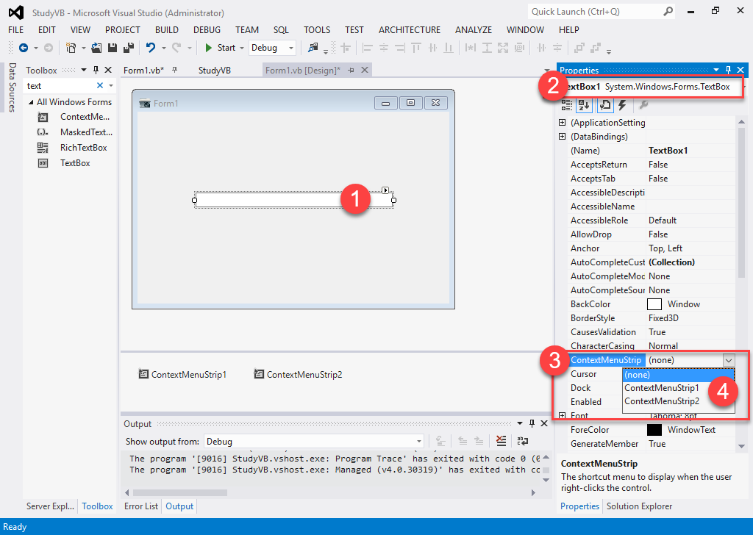

MB

##############################################################

تكمله باقى

Context Menu

--------------------------------------

اذاى اعمل الكونتيكست منيو كلها من اولها لاخرها بالكود من غير ما اروح العب فى البروبرتيس او استخدم التول بوكس

Public Class Form1

'definning or creating a ContextMenuStrip

Public MyConMenStrip As New ContextMenuStrip

Private Sub Form1_MouseClick(sender As Object, e As MouseEventArgs) Handles MyBase.MouseClick

'to show menu strip when click Right Click on mouse

If (e.Button = Windows.Forms.MouseButtons.Right) Then

'ContextMenuStrip1.Show(Me, New Point(e.Y, e.X))

MyConMenStrip.Show(Me, e.Location)

End If

End Sub

Private Sub CloseForm()

Me.Close()

End Sub

Private Sub Form1_Load(sender As Object, e As EventArgs) Handles MyBase.Load

'add Item in menu strip

MyConMenStrip.Items.Add("Save")

MyConMenStrip.Items.Add("Copy")

'do items and sub items in run time

Dim MenuItemDrop As New ToolStripMenuItem("Save as")

MyConMenStrip.Items.Add(MenuItemDrop)

MenuItemDrop.DropDownItems.Add("save as Docx")

MenuItemDrop.DropDownItems.Add("save as Excel")

'add Item and image in menu strip

MyConMenStrip.Items.Add("True", My.Resources.Image1True)

'add Item and image and the Function that happened after Click in item in menu strip

MyConMenStrip.Items.Add("Close", My.Resources.Close, AddressOf CloseForm)

End Sub

End Class

Public Class Form1

Public MyConMenStrip As New ContextMenuStrip

Private Sub Form1_MouseClick(sender As Object, e As MouseEventArgs) Handles MyBase.MouseClick

If (e.Button = Windows.Forms.MouseButtons.Right) Then

MyConMenStrip.Show(Me, e.Location)

End If

End Sub

Private Sub CloseForm()

Me.Close()

End Sub

Private Sub Form1_Load(sender As Object, e As EventArgs) Handles MyBase.Load

Dim Save As New ToolStripMenuItem

Save.Text = "Save"

Dim Copy As New ToolStripMenuItem

Copy.Text = "Copy"

Dim ItemArr() As ToolStripMenuItem = {Save, Copy}

MyConMenStrip.Items.AddRange(ItemArr)

End Sub

End Class

MB

##############################################################

Menu Strip

--------------------------------------

دى بقه التابات الى فى البرنامج ذى دى كده

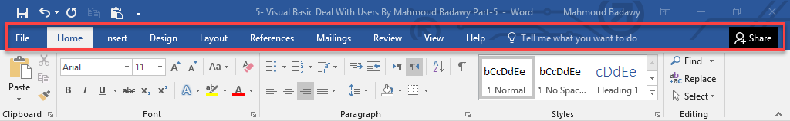

برضوا هى تول يتتحط على الفورم و بتتملى بنفس طريقه الى فاتت الفرق فى الكود بقه حاجات بسيطه هعمل حاجه بيها و اوريهالك

المنيو ستريب بقه ميزيتها انها بتبقى شريط فوق كده افقى و بينسدل منه كونتيكست منيو ستريب يعنى بيجمع بين الاتنين

و هوريهالك فى صوره لما اعمل الكلام ده

رقم 1 بدوس على التول بتظهرلى المنيو ستريب فوق اعمل الديزاين بايدى عادى بقه و ذى ما انت شايف فى رقم 2 و 3 و 4 كاتب Type here و ده معناها ان ينفع اعمل ايتمز فى الاماكن دى سواء بشكل طولى او بشكل راسى و كذلك ينفع اعمل Sub items

رقم 5 دى انا لو دوست على اى ايتم انا عامله بكليك يمين هيظهرلك رقم 6 بقه ده تقدر منه تعمل لاى ايتيم ذى ما انات شايف كده فى رقم 6

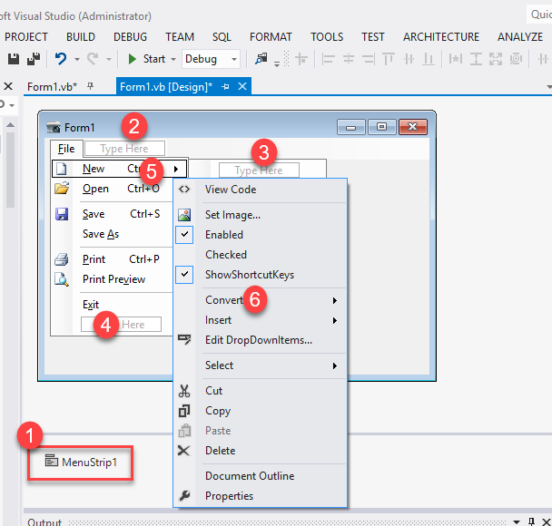

اذاى طيب احط ال standerd الى بينجط فى اى مشروع بشكل جاهز بص يا يبدى ذى الى هوريهولك فى الصوره ده بالظبط هتلاقى نزلك فى الفورم كل المنيوز الاستاندارد فى اى مشروع و هما بينزلوا ديزاين بس بيبقى الباقى بقه انك تكودهم و نخليهم يعملوا الى انت عاوزه   
  
بص ياعم هتدوس على رقم 1 و بعد كده رقم 2 هتلافى رقم 3 ده ظهرلك على طول كما فى الصوره   
رقم 4 دى الى هى الجريد ستايل دى يتم استخدامها و بعملها visable فى حاله لو انا عندى كذا منيو ستريب فى مكان واحد فى ما بيحصل فى الفيجوال ستوديو بالظبط ابقى جرب هتفهم و لو عاوز تفهم اكتر بص على فيديو 228

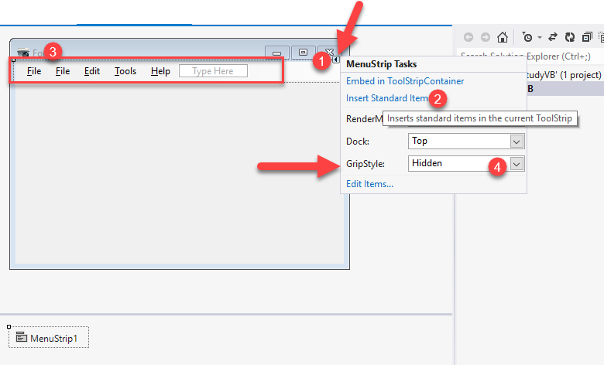

الكلام ده بقه حلو اوى و فل الفل عاوزك تعمله بقه بالكود يا اسطى   
بص ياعم هنروح نعمل السطر الافقى فى المنيو بالطريقه دى

Private Sub Form1_Load(sender As Object, e As EventArgs) Handles MyBase.Load

MenuStrip1.Items.Add("File 1")

MenuStrip1.Items.Add("File 2")

MenuStrip1.Items.Add("File 3")

MenuStrip1.Items.Add("File 4")

End Sub

بص هنا المنيو ستريب جاهزه مش انا الى عامله و هنا بقه بعمل add للايتيم بس بالطريقه دى انا مش هعرف اعمل add للدروب داوت و بالتالى الطريقه دى مش نافعه اعمل بيها المنيو ستريب فهنشوف الطريقه الصح التانيه و الى هى اعمل اوبجيكت من كل تول ستريب انا عاوز اعملها و بعد كده احطهم فى اراى و بعد كده اضيف كل ده فى التول ستريب الى انا عاملها جاهز

و ادى الكلام الى بينفذ الكلام الى قولته فوق

Private Sub Form1_Load(sender As Object, e As EventArgs) Handles MyBase.Load

Dim File As New ToolStripMenuItem

File.Text = "File"

Dim View As New ToolStripMenuItem

View.Text = "View"

Dim Edit As New ToolStripMenuItem

Edit.Text = "Edit"

Dim Help As New ToolStripMenuItem

Help.Text = "Help"

Dim MyArr() As ToolStripMenuItem = {File, View, Edit, Help}

MenuStrip1.Items.AddRange(MyArr)

End Sub

كده انا عملت الشريط الى فوق بس طب انا عاوز اعمل من ال file مثلا وظايف بقه فطلوب انى اعمل من الفايل دى تفريعه على هيئه دروب داون ايتم

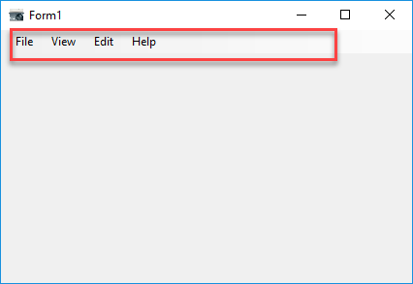

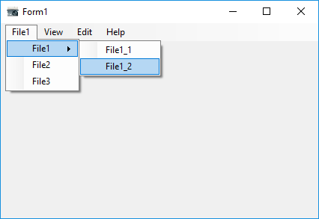

و عشان كده هكمل بقه الكود انى اعمل التفريعه الى تحت الفايل دى لو عاوز تعمل تفريعه من التفريعه فنفس المنطق بقه هتتعمل ان شاء الله برضوا عادى

Private Sub Form1_Load(sender As Object, e As EventArgs) Handles MyBase.Load

Dim File As New ToolStripMenuItem("File1")

Dim View As New ToolStripMenuItem("View")

Dim Edit As New ToolStripMenuItem("Edit")

Dim Help As New ToolStripMenuItem("Help")

Dim MyArr() As ToolStripMenuItem = {File, View, Edit, Help}

MenuStrip1.Items.AddRange(MyArr)

Dim File1 As New ToolStripMenuItem

File1.Text = "File1"

Dim File2 As New ToolStripMenuItem

File2.Text = "File2"

Dim File3 As New ToolStripMenuItem

File3.Text = "File3"

Dim FileDropDownItemArr() As ToolStripMenuItem = {File1, File2, File3}

MyArr(0).DropDownItems.AddRange(FileDropDownItemArr)

Dim File1_1 As New ToolStripMenuItem("File1_1")

Dim File1_2 As New ToolStripMenuItem("File1_2")

Dim File1_DropDownItemArr() As ToolStripMenuItem = {File1_1, File1_2}

FileDropDownItemArr(0).DropDownItems.AddRange(File1_DropDownItemArr)

End Sub

طيب الى فوق دى انا عامل كل حاجه بس مش عامل المنيو ستريب نفسه و جايبه جاهز طب اذاى اعمل الكود كله من غير اى حاجه جاهزه   
بص يا سيدى انت تروح عامل اوبجيكت من المنيو ستريب و تيجى فى اخر الكود تروح حاطط الاوبجيكت ده فى ال   
me.control.add()

ذى منا هوريك دلوقتى تماما

Public Class Form1

Private Sub Form1_Load(sender As Object, e As EventArgs) Handles MyBase.Load

'create Menu Strip

Dim MyMenuStrip As New MenuStrip

'create items to add in Menu Strip

Dim File As New ToolStripMenuItem("File")

Dim View As New ToolStripMenuItem("View")

Dim Edit As New ToolStripMenuItem("Edit")

Dim Help As New ToolStripMenuItem("Help")

Dim MyArr() As ToolStripMenuItem = {File, View, Edit, Help}

'add items in Menu Strip

MyMenuStrip.Items.AddRange(MyArr)

' create and add Sub items in file item

Dim File1 As New ToolStripMenuItem

File1.Text = "File1"

Dim File2 As New ToolStripMenuItem

File2.Text = "File2"

Dim File3 As New ToolStripMenuItem

File3.Text = "File3"

Dim FileDropDownItemArr() As ToolStripMenuItem = {File1, File2, File3}

MyArr(0).DropDownItems.AddRange(FileDropDownItemArr)

' create and add Sub items in File1 sub item

Dim File1_1 As New ToolStripMenuItem("File1_1")

Dim File1_2 As New ToolStripMenuItem("File1_2")

Dim File1_DropDownItemArr() As ToolStripMenuItem = {File1_1, File1_2}

FileDropDownItemArr(0).DropDownItems.AddRange(File1_DropDownItemArr)

'add menu strip Control in form this Function used to add any control in Form

Me.Controls.Add(MyMenuStrip)

End Sub

End Class

و اخيرا كده الكود ده يا رجاله بيعمل كل الكونتيكست منيو ستريب من غير ما ابص لاى حاجه فى التصميم و لو عاوز تعمل شورت كات بقه بتكتب الكود ده لاى حاجه و يكن هعمل Exit و عاوز اعملها شورت كات   
 هعملها كده و ده بقه اى حاجه انت محتاجها هتلاقيه هنا

Public Class Form1

Private Sub Form1_Load(sender As Object, e As EventArgs) Handles MyBase.Load

'create Menu Strip

Dim MyMenuStrip As New MenuStrip

'create items to add in Menu Strip

Dim File As New ToolStripMenuItem("File")

Dim View As New ToolStripMenuItem("View")

Dim MyArr() As ToolStripMenuItem = {File, View}

'add items in Menu Strip

MyMenuStrip.Items.AddRange(MyArr)

' create and add Sub items in file item

Dim File1 As New ToolStripMenuItem

File1.Text = "File1"

Dim Exite As New ToolStripMenuItem

Exite.Text = "Exit"

'create Short cut to Exit

Exite.ShortcutKeys = Keys.Alt + Keys.E

'create Handler to run ExitForm Sub when i click on Exit or use short cut to Exit

AddHandler Exite.Click, AddressOf ExitForm

Dim FileDropDownItemArr() As ToolStripMenuItem = {File1, Exite}

MyArr(0).DropDownItems.AddRange(FileDropDownItemArr)

'add menu strip Control in form this Function used to add any control in Form

Me.Controls.Add(MyMenuStrip)

End Sub

Private Sub ExitForm()

Application.Exit()

End Sub

End Class